Como actividad de este módulo, vas a realizar un análisis de pruebas de hipótesis para un modelo de regresión lineal múltiple mediante matrices de manera que puedas establecer qué variables son adecuadas en un proceso predictivo.
¡Buena suerte!
Paso a paso:
- Considera la base de datos del archivo de Kaggle “kc_house_data.csv” donde el objetivo es el de pronosticar el precio de una casa a partir de diversas variables que la definen (como número de habitaciones, baños, etc.).
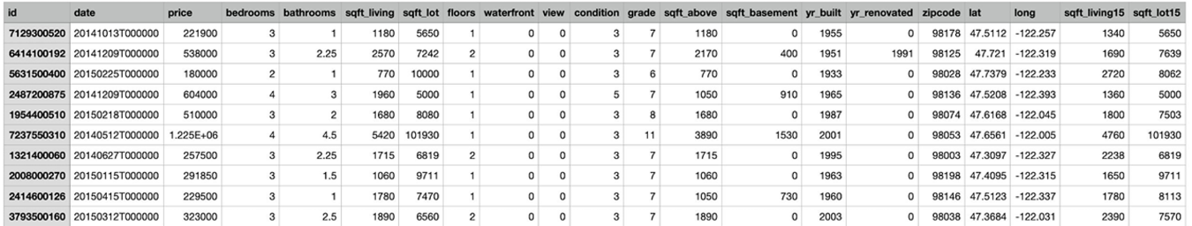
- Construye un modelo de regresión lineal múltiple adecuado para pronosticar el precio de una casa, utiliza un enfoque matricial de pruebas de hipótesis.
- Elimina aquellas variables que no sean relevantes mediante el proceso StepWise visto en esta lección.
- Repite este análisis para cada uno de los 3 enfoques explicados en esta lección, interpretando de forma clara y verbal sus resultados.

Material de apoyo
Enlace: https://github.com/JoseRaulCastro/EBAC/blob/main/kc_house_data.csv

